

[www.terra-therapeutica.be](http://www.terra-therapeutica.be)

Nieuwsbrief 01/2017

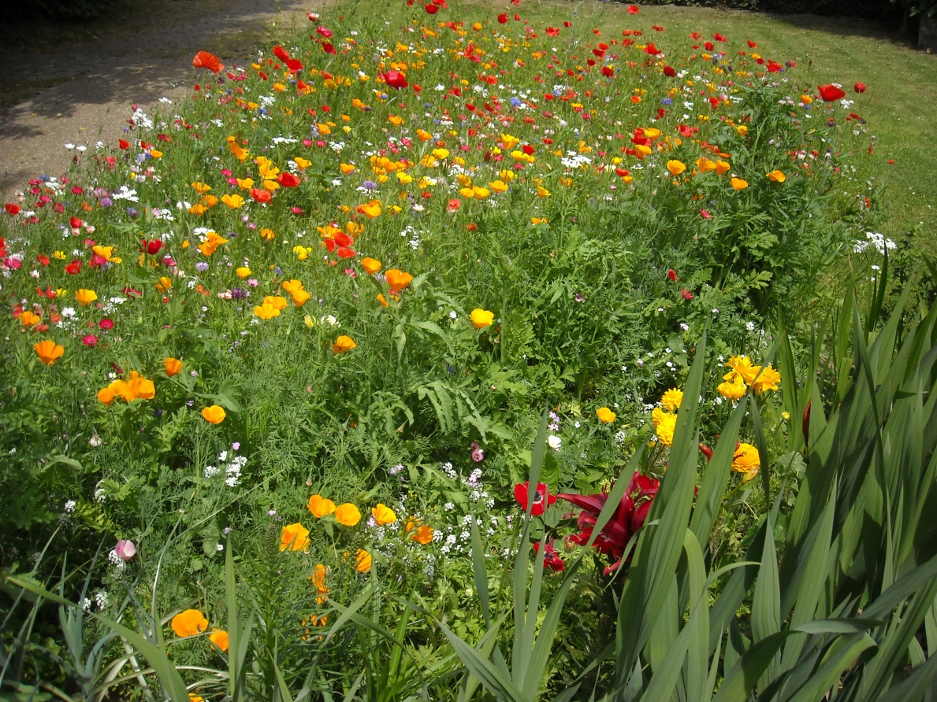

***Mogen we van de gelegenheid gebruik maken om jullie allen een fijn 2017 te wensen! Wat dat inhoudt is voor iedereen verschillend, doch ik vermoed dat voor de meesten het vertoeven in de natuur, het werken in de tuin en het genieten van een geslaagde oogst iets extra toevoegt aan het welbevinden. Als daarnaast anderen die in een precaire situatie verkeren hier eveneens van kunnen genieten dank zij de inzet van de vele mensen die dagelijks in deze bijzondere settings ‘zorg dragen’ dan wordt het een goed nieuw jaar!***

**Beste wensen voor 2017**

*1. Subsidies toegekend aan 2 projecten*

Penitentiaire instelling Wortel (Antwerpen): ‘**t Peike**

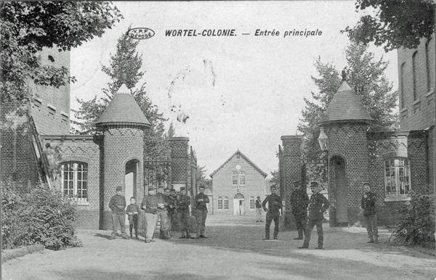

Om het project te kunnen uitvoeren heeft de Regie voor Gevangenisarbeid een projectsubsidie aangevraagd bij de Vlaamse Land Maatschappij (VLM). Terra-Therapeutica heeft hiervoor zijn expertise ter beschikking gesteld en het project is aanvaard. Over 3 jaar gespreid is er nu financiële ruimte om een kleine moestuin aan te leggen waar gedetineerden die weinig of niet deelnemen aan andere activiteiten binnen de instelling op vrijwillige basis kunnen werken. Momenteel heeft een eerste student van de afdeling ergotherapie van Hogeschool PXL Dept Healthcare haar stage in de instelling voltooid. Zij heeft vooral gewerkt rond het bekend maken van het project aan het personeel en het selecteren van gedetineerden die kunnen meewerken in de tuin. In 2017 zullen nog 3 andere studenten hun stage in Wortel uitvoeren en op die manier continuïteit bieden aan dit project.

Uiteraard zal Terra-Therapeutica zo lang het nodig is ondersteuning verlenen aan het project door de kennis die we reeds hebben ter beschikking te stellen. Maar laten we niet vergeten dat dit project voor onze vzw een unieke kans is om in Vlaanderen kennis op te bouwen rond tuintherapie voor deze bijzondere doelgroep.

Sociaal Huis Riemst: **Warmoes**

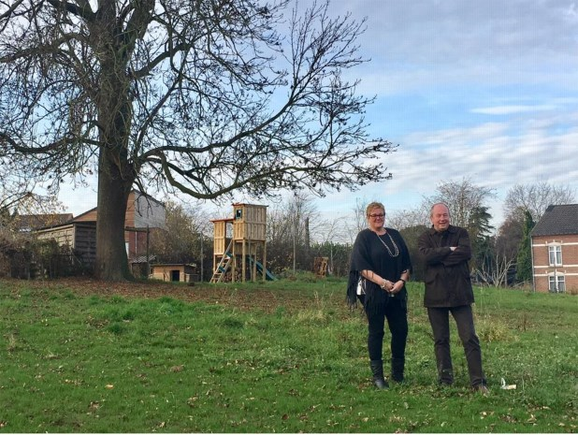

Projectverantwoordelijke Anja Theunissen e, OCMW secretaris Jean Geelen op de plak waar het volkstuinpark komt

OCMW Riemst zal op de gronden in de nabijheid van het Sociaal Huis een park aanleggen met plaats voor volkstuintjes. Het wordt tevens een ontmoetingsplek voor alle Riemstenaren. ‘Warmoes’ zoals het project wordt genoemd zal door Terra-Therapeutica worden geadviseerd voor specifieke doelgroepen als mensen in kansarmoede. Op 16 september 2016 namen we deel aan een brainstorm over de inrichting van de site onder leiding van een tuinarchitect van De Winning. Aan de hand van de resultaten is een plan getekend en in de loop van 2017 wordt begonnen met de aanleg. Een subsidieaanvraag ingediend bij VLM met ondersteuning van Terra-Therapeutica is goedgekeurd. Net als in de andere projecten waarin we betrokken zijn zullen wij graag onze kennis delen en meehelpen aan het creëren van kansen voor deze groep mensen die het niet gemakkelijk heeft in onze samenleving

*2. Vormingen op 20 maart en studiedag op 21 maart 2017*

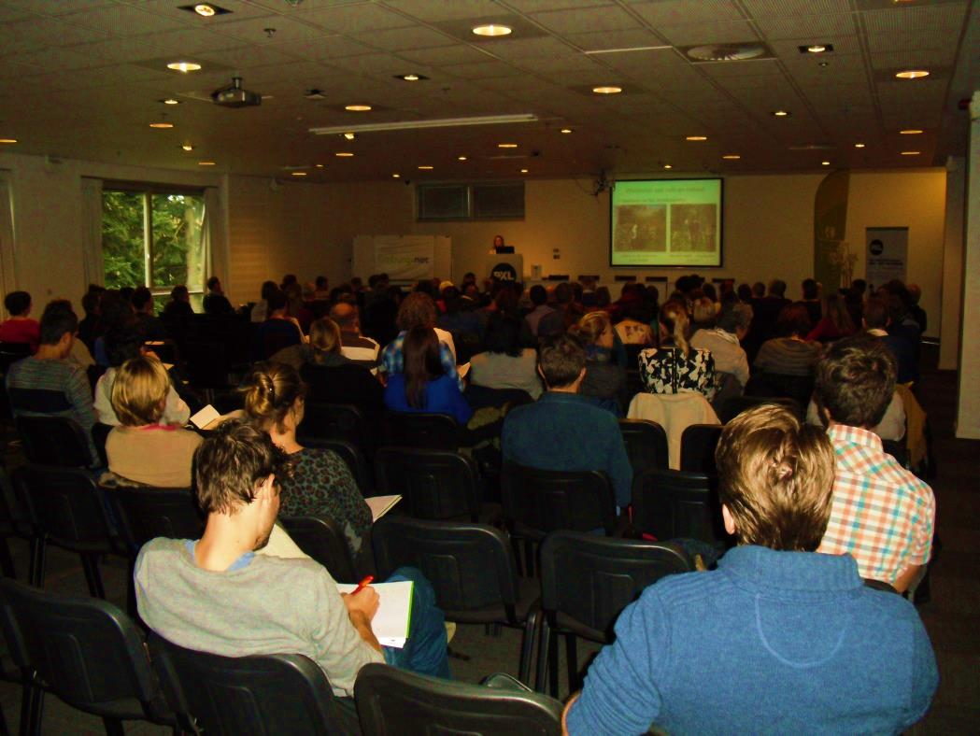

Noteer alvast 20 en 21 maart 2017 in uw agenda: een tweedaagse rond ‘Groen en gezondheid’.

Als vervolg op onze eerste studiedag in november 2015 hebben we voor 2017 een ambitieus programma in petto. Plaats van afspraak is PXL-congress in Hasselt.

Buiten onze traditionele partners werken we voor deze studiedag samen met andere organisaties die actief zijn op het vlak van ‘Groen en gezondheid (Natuurpunt, VELT,…).

Naast vormingen, lezingen en getuigenissen zijn er diverse stands aanwezig waar eenieder zijn werking op het vlak van ‘groen en gezondheid’ voorstelt.

Op 20 maart staan er in samenwerking met Hogeschool PXL in Hasselt praktische vormingen op het programma. Op 21 maart staan getuigenissen en lezingen ingepland. Hieronder een greep uit het aanbod.

Eind januari 2017 verschijnt het definitieve programma op onze website [www.thera-therapeutica.be](http://www.thera-therapeutica.be) .

[](https://www.google.be/url?sa=i&rct=j&q=&esrc=s&source=images&cd=&cad=rja&uact=8&ved=0ahUKEwiHtraTmq7RAhXCDxoKHRtsDawQjRwIBw&url=https://www.bol.com/nl/p/perkament-briefpapier/9200000035674489/&psig=AFQjCNFnitmEb67ImJNgqMh-SvgzYnd9KQ&ust=1483815635922720)

*Vormingen 20 maart 2017*

**Inrichting van een ecologisch zorglandschap voor zorginstellingen**

Silvia Dubois, tuin- en landschapsarchitecte en Joke Flour, stafmedewerkster projecten, Natuurpunt

**Samentuinen,**

VELT

**Tuintherapie in een ‘beveiligde’ instelling: hoe opstarten ?**

Damien Newman, Training & Education Officer Thrive

**Ontwerp van een tuin voor personen met dementie in een woonzorgcentrum: hoe begin je er aan ?**

Maite Grugeon, tuin- en landschapsarchitecte

**Tuinbeheer en plantenkeuze in een therapeutische tuin**

Damien Newman, Training & Education Officer Thrive

[](https://www.google.be/url?sa=i&rct=j&q=&esrc=s&source=images&cd=&cad=rja&uact=8&ved=0ahUKEwiHtraTmq7RAhXCDxoKHRtsDawQjRwIBw&url=https://www.bol.com/nl/p/perkament-briefpapier/9200000035674489/&psig=AFQjCNFnitmEb67ImJNgqMh-SvgzYnd9KQ&ust=1483815635922720)

Lezingen 21 maart 2017

**Groen en gezondheid: stand van zaken in Vlaanderen**

Yannick Joyce, docent en onderzoeker, Universiteit van Groningen

**Tuintherapie: what’s in a name ?**

Damien Newman, Training & Education Officer Thrive

**Healing environment: mogelijkheden en valkuilen**

Wim Collet, tuin- en landschapsarchitect

Word lid in 2017

Het lidgeld voor 2017 blijft behouden op **10 euro.** Ons rekeningnummer is BE43 0689 0477 4601 (met vermelding van ‘lidgeld 2016, naam & emailadres’).

Wat krijgen jullie ervoor terug

* onze onvoorwaardelijke liefde
* kortingen bij studiedagen, vormingen,… georganiseerd door Terra-Therapeutica.
* betrokkenheid bij onze werking (nieuwsbrief,…)
* op aanvraag, onze brochures

*Zelfs als het licht dat ooit zo stralend scheen*

*Voor altijd uit mijn oog verdween,*

*Al zou de ouderdom mij voortaan scheiden*

*Van bloemenpracht , van groene weiden:*

*We treuren niet om wat de tijd verdreef*

*Maar putten krachten uit wat bleef (Wordsworth)*

Hartelijke groeten,

Het Terra-Therapeutica team